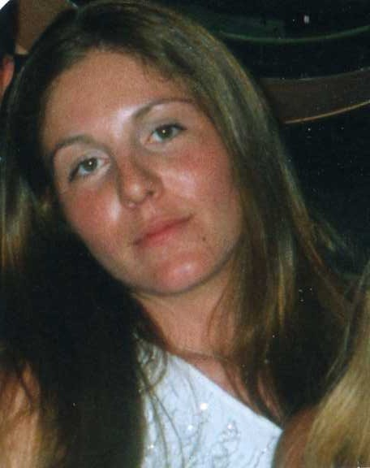

CURRICULUM VITAE
GAIA RUPOLO

Nome: Gaia
Cognome: Rupolo
Data e luogo di nascita: 23 Giugno 1979, Legnano (MI)
Indirizzo: Via Cambiesso 2/b, 28816,Intragna (VB)
Stato civile: coniugata
Telefono: +39 349 – 5906559
E-mail: gaiarupolo.traduzioni@gmail.com
Sito web: www.gaiarupolo.com

STUDI E FORMAZIONE
Il mio interesse per la traduzione è iniziato ai tempi del liceo; ho frequentato il liceo linguistico europeo a indirizzo giuridico - economico E.Fermi di Castellanza (VA), dove ho conseguito il diploma di maturità linguistica con votazione 56/60.
In seguito ho frequentato la facoltà di lingue e letterature straniere all’Università Statale di Milano, dove ho studiato e mi sono specializzata in tre lingue straniere: inglese, tedesco e spagnolo. Ho conseguito la laurea in lingue e letterature straniere con la votazione di 102/110.

Master di specializzazione in traduzione della durata di 18 mesi presso l’Università Statale di Milano. Lingue di specializzazione : inglese e tedesco.

VIAGGI ED ESPERIENZE
Ho vissuto per sei anni negli Stati Uniti, precisamente in New Jersey, a Perth Amboy. Lì ho iniziato a lavorare come traduttrice, seppur a livello amatoriale, per poi consolidare la mia passione nel corso degli anni ed iniziando così a lavorare a tutti gli effetti come traduttrice freelance nel 2005, dopo la laurea. Lì ho iniziato il mio lavoro in Random House, la più grande casa editrice del mondo ; collaboro tutt’ora inoltre con il Presbyterian Hospital di New York, per la traduzione di cartelle cliniche, referti medici e manuali di medicina destinati a meeting internazionali.

CONOSCENZE TECNICHE
Ho conseguito la patente ECDL (European Computer Driving Licence) durante gli studi universitari: conoscenza sistema operativo WINDOWS XP, il pacchetto office (word, excel, powerpoint) ma anche Photoshop, Adobe pacemaker, Internet explorer, Posta elettronica. Dispongo di connessione ADSL 24h/24h.
Utilizzo CAT TOOLS per le mie traduzioni: SDL TRADOS 2009 e WORDFAST.

ESPERIENZE LAVORATIVE

Settembre 2001 – Giugno 2004
Compagnia aerea AIR ONE.
Hostess di linea per viaggi a lunga tratta.

Gennaio 2005 – Agosto 2007
Traduttrice freelance per enti turistici della zona di Verbania.
Traduzione di brochure, volantini, manuali di viaggio
dalla lingua inglese alla lingua italiana e viceversa.

Da agosto 2007
Traduttrice freelance da lingua inglese a lingua italiana e viceversa ( traduzioni letterarie e tecniche).

Per quanto riguarda i testi e le opere letterarie, collaboro da tempo con la Casa Editrice FALIGI EDITORE, con sede a Quart, Valle d’Aosta ; sul sito www.faligi.com, nel catalogo dedicato agli e-books, sono disponibili le opere da me tradotte.
Da lingua tedesca a lingua italiana (traduzioni letterarie e tecniche).

Traduzioni tecniche: settore medico, economico, giuridico, turistico, scientifico, ecologico, culinario, artistico, musicale, traduzione di siti web,telecomunicazioni, articoli di giornale, conversazione generale, sottotitoli (cinema).

Fornisco inoltre servizi aggiuntivi quali: consulenze linguistiche, riassunti, revisioni ed editing sulla traduzione da me eseguita o su traduzioni eseguite da terzi.

Sono membro traduguide.com, dove è possibile leggere il mio profilo
(www.traduguide.com/tr/44949.htm)

Ho inoltre un sito web personale, dove è possibile avere informazioni più specifiche circa il mio lavoro e le tariffe applicate secondo il tipo di traduzione e di eventuali servizi aggiuntivi ; è inoltre possibile visionare le traduzioni fin’ora eseguite e richiedere preventivi.
(www.gaiarupolo.com).

Lavoro con PARTITA IVA.

Autorizzo il trattamento dei miei dati personali ai sensi del decreto legislativo n° 196 del 30 giugno 2003 “Codice in materia di protezione dei dati personali”.
Gaia Rupolo

